Zpravodaj České národopisné společnosti

Ročník 23 Praha–Brno, březen 2019 Číslo 1

Vážené členky a vážení členové České národopisné společnosti,
první letošní číslo Zpravodaje přináší nové informace o činnosti České národopisné společnosti v období leden až březen 2019.
Věnujte, prosím, pozornost především vyhlášení letošní ankety o Cenu České národopisné společnosti, informacím o podaných grantech, o tom, že časopis Národopisný věstník byl zařazen do databáze SCOPUS, přehledu letošní činnosti ČNS v UNESCO i připravovaným konferencím.

Činnost exekutivy
- Hlavní výbor se sešel v daném období na jednom jednání, a to 20. března 2019 na půdě Etnologického ústavu AV ČR, v. v. i., v Brně. Jednání se zúčastnili i doc. PhDr. Daniel Drápala, Ph.D., s Mgr. Adamem Murasem, kteří HV představili problematiku digitalizace listinných materiálů.
- V lednu 2019 ČNS úspěšně vyúčtovala tři granty z roku 2018. Grant Ministerstva kultury, který byl určen na vydání prvního čísla Národopisného věstníku 2018, a dva granty od Rady vědeckých společností, které přispěly k financování vydání druhého čísla Národopisného věstníku 2018 a na probíhající práci na bibliografické databázi.
- V lednu 2019 byla vyhotovena a odeslána Roční zpráva ČNS za rok 2018 pro Radu vědeckých společností.
- ČNS obdržela v březnu 2019 vyrozumění z Ministerstva kultury ohledně udělení dvou grantů na rok 2019, které budou sloužit k vydání prvního čísla Národopisného věstníku v tomto roce a na digitalizaci listinných materiálů z dopisovatelských akcí, které jsou součástí archivu ČNS.
- ČNS zaslala v rámci druhého stupně přihlášek pro udělení grantů u Rady vědeckých společností dvě žádosti o dotace, a to na vydání druhého čísla Národopisného věstníku 2019 a na projekt Socialismus v rodinných fotografiích – spolupráce s dopisovateli ČNS.

Cena České národopisné společnosti
- Hlavní výbor ČNS vyhlašuje další ročník Ceny České národopisné společnosti za rok 2018. ČNS tuto Cenu každoročně uděluje jako ocenění významných počinů, které v uplynulém roce výrazně přispěly k rozvoji a propagaci oboru etnologie. Cena je udělována v kategoriích:
a) publikace
b) výstava, expozice
c) projekt, akce, konference
- O udělení ceny rozhodují v rámci ankety všichni řádní, mimořádní a čestní členové ČNS – a to hlasováním prostřednictvím typizovaných hlasovacích lístků. Kolektivnímu členu ČNS přísluší dva hlasovací lístky. Detailní informace o anketě naleznete na internetových stránkách ČNS.
- Hlasovací lístek včetně instrukcí o hlasování naleznete na poslední straně tohoto čísla Zpravodaje a na webových stránkách ČNS:
http://narodopisnaspolecnost.cz/index.php/aktuality/ostatni-aktuality/item/418-vyhlaseni-ankety-o-nejvyznamnejsi-pocin-v-oboru.
- Uzávěrka hlasování v anketě je 15. května 2019.

Studentská cena ČNS
- Hlavní výbor ČNS podporuje vědeckou práci mladých badatelů a vyhlásil i letos Studentskou cenu ČNS pro nejlepší bakalářskou a nejlepší diplomovou práci. Vyhlášení vítězů se uskuteční na Mezinárodním folklorním festivalu ve Strážnici.
- Ke dni 28. února 2019, kdy bylo uzavřeno přihlašování prací, byla do soutěže přihlášena jedna práce v kategorii bakalářských prací a dvě práce v kategorii diplomových prací. Práce pocházejí od studentů Ústavu etnologie FF UK Praha a Ústavu hudební vědy FF MU Brno.
- Porota, která práce vyhodnotí, je složena z členů Hlavního výboru ČNS.
- Znění Studentské ceny a podmínky k účasti v soutěži naleznete na internetových stránkách ČNS na: http://www.narodopisnaspolecnost.cz/index.php/o-nas/studentska-cena.

Fond PhDr. Aleny Plessingerové, CSc., a PhDr. Josefa Vařeky, DrSc.
- Na základě jednání doc. PhDr. Miroslava Války, Ph.D., s paní PhDr. Alenou Plessingerovou, CSc., nabídla dr. Plessingerová České národopisné společnosti, z. s., velkorysý finanční dar, který posloužil ke zřízení dárcovského Fondu PhDr. Aleny Plessingerové, CSc., a PhDr. Josefa Vařeky, DrSc.
- Dárcovský Fond byl zřízen, bude spravován a použit za účelem podpory etnografických terénních výzkumů na území České republiky pro vysokoškolské studenty oboru etnologie. Je zaměřen jak na etnografické výzkumy jevů materiální kultury (vesnické stavitelství, lidový oděv, strava, transport, malovýrobní zemědělství, domácká a řemeslná výroba, lidové a zlidovělé umění), tak nemateriálních kulturních jevů výročního a rodinného obyčejového cyklu, lidové religiozity a léčitelství. Vzhledem k modernizaci života ve vesnickém i městském prostředí lze u zmíněných jevů sledovat jejich vývoj provázený novými funkcemi, jež odpovídají současným životním formám. Základním kritériem při výběru soudobých kulturních forem bude však jejich vazba na tradici.
- Udělení finanční podpory studentům z dárcovského Fondu bude podmíněno zpracováním výzkumného projektu (ideový záměr, termín, lokalizace a finanční náklady výzkumu) v češtině, který student předloží do 31. listopadu roku, jenž předchází roku vlastního výzkumu, Správní radě Fondu.
- Správní rada Fondu je pětičlenná a je tvořena třemi zástupci České národopisné společnosti, z. s. (předseda, vědecký tajemník, člen hlavního výboru), a po jednom zástupci Ústavu evropské etnologie Filozofické fakulty Masarykovy univerzity a Ústavu etnologie Filozofické fakulty Univerzity Karlovy.
- Do uzavírky přihlášek, která byla koncem února tohoto roku, nepřišly ČNS žádné žádosti pro udělení finanční podpory.

Zahraniční spolupráce ČNS – UNESCO
- ČNS se v letech 2016–2019 podílí na činnosti Evaluačního orgánu Mezivládního výboru UNESCO pro zachování nemateriálního kulturního dědictví; v tomto roce společně s pěti dalšími odbornými neziskovými organizacemi z Egypta, Norska, Kolumbie, Korey a Burkiny Faso a s šesti vládními experty z Chile, Vietnamu, Itálie, Slovenska, Keni a Ománu.
- Pro posuzování přihlášek nominací do světových seznamů UNESCO bylo i pro rok 2019 sestaveno kolegium hodnotitelů sestávající z řádných členů ČNS specializujících se na příslušné oblasti nemateriálního kulturního dědictví. Kolegium bude v březnu až červnu posuzovat celkem 52 nominací do světových seznamů UNESCO, především do Reprezentativního seznamu nemateriálního kulturního dědictví lidstva.
- Zástupkyně ČNS pro koordinaci spolupráce s UNESCO PhDr. Eva Kuminková, Ph.D., se zúčastnila v únoru 2019 prvního letošního jednání Evaluačního orgánu v Paříži. Na tomto zasedání se diskutovalo o metodice hodnocení v letošním roce a byly prezentovány všechny letošní nominace předložené státy, které podepsaly Úmluvu o zachování nemateriálního kulturního dědictví. Zástupkyně ČNS bohužel kvůli své pracovní vytíženosti v České republice nebude moci pokračovat jako tzv. rapporteur (tohoto úkolu se zhostila v roce 2018 velmi úspěšně).
- Detailní informace o problematice nemateriálního kulturního dědictví je možné nalézt na internetových stránkách UNESCO na http://www.unesco.org/culture/ich/.
- E. Kuminková začátkem roku vytvořila a odeslala také periodickou zprávu pro UNESCO, která slouží k posouzení, zda bude nevládní organizaci prodloužena akreditace na další čtyři roky.

Připravované konference, semináře, akce
- Komise pro lidové stavitelství, sídla a bydlení při ČNS pořádá společně s Ústavem evropské etnologie FF MU Brno a Muzeum Vyškovska konferenci s názvem Venkovské stavitelství v oblastech osídlených národnostními menšinami. Konference proběhne 29.–30. května 2019 ve Vyškově. Přihlášky je možno zasílat do 20. dubna 2019 (více informací o konferenci naleznete zde: http://www.narodopisnaspolecnost.cz/index.php/aktuality/konference-seminare/item/405-venkovske-stavitelstvi-v-oblastech-osidlenych-narodnostnimi-mensinami).
- Slovácké muzeum v Uherském Hradišti ve spolupráci s MKKK – subkomisí pro lidové obyčeje a Komisí pro lidové obyčeje ČNS pořádá mezinárodní konferenci na téma My a oni. Domácí a cizí v lidové tradici. Konference se bude konat ve dnech 4.–5. června 2019 v přednáškovém centru Slováckého muzea v Uherském Hradišti. Přihlášku s názvem příspěvku je možno zasílat do 30. dubna 2019 (více informací zde: http://www.narodopisnaspolecnost.cz/index.php/aktuality/konference-seminare/item/403-konference-my-a-oni-domaci-a-cizi-v-lidove-tradici).
- Filozofická fakulta Masarykovy univerzity Brno za podpory Etnologického ústavu AV ČR, v. v. i., Moravské zemské knihovny a Moravského zemského muzea chystá interdisciplinární mezinárodní konferenci s názvem Proměny české kramářské písně – media, tradice, kontexty. Konference se uskuteční v Brně 11.–13. září 2019. Abstrakty ve formátu pdf je možno zasílat prostřednictvím webového portálu Easychair, a to do 20. dubna 2019 (více informací zde: http://www.narodopisnaspolecnost.cz/index.php/aktuality/konference-seminare/item/389-promeny-ceske-kramarske-pisne-media-tradice-kontexty).
- Etnologický ústav AV ČR, v. v. i., ve spolupráci s Johann Gottfried Herder-Forschungsrat a Moravským zemským muzeem pořádají ve dnech 23.–25. října 2019 v Brně konferenci s názvem Zvědavost, nostalgie, nutnost? Kulturně antropologické a etnologické pohledy na východní Evropu jako destinaci. Abstrakty referátů lze zasílat do 15. dubna 2019 (více informací zde: http://www.narodopisnaspolecnost.cz/index.php/aktuality/konference-seminare/item/416-konference-o-turismu-v-brne).
- ČNS předběžně informujeme, že členové a přátelé České národopisné společnosti a Národopisné spoločnosti Slovenska se sejdou i letos na vrcholu Velké Javořiny, a to 21. září 2019.

Členská základna
- Hlavní výbor v daném období neobdržel žádnou novou přihlášku.
- Členství v ČNS ukončila Hana Šídová.
- Pro komunikaci se členy ČNS je využívána jak e-mailová, tak klasická pošta. Tímto bychom chtěli požádat členy ČNS, aby nám, pokud došlo nebo někdy v budoucnu dojde ke změně jejich e-mailové a/nebo poštovní adresy, sdělili její nové znění. Platná poštovní a e-mailová adresa je potřeba pro zasílání informací a publikací ČNS – například Zpravodaje ČNS nebo Národopisného věstníku. Je škoda, pokud k adresátům zásilky a informace nedorazí a vracejí se zpět jako nedoručitelné. Informace o změně adres, prosím, zasílejte na e-mailovou adresu: jana.noskova@iach.cz nebo na poštovní adresu: Česká národopisná společnost, Národní třída 3, 117 20 Praha 1. Děkujeme.
- ČNS upozorňuje, že e-mailovou poštou komunikuje pouze se členy, kteří podepsali souhlas se zpracováním osobních údajů. Ti, kteří tak neučinili, byli vymazáni z hromadného seznamu pro doručování elektronické pošty (souhlas mohou podepsat i nadále po kontaktování PhDr. Petr Janečka, Ph.D., na e-mailové adrese PetrJanecek@seznam.cz).

Národopisný věstník
- Redakce časopisu Národopisný věstník oznamuje, že obdržela vynikající zprávu od společnosti Elsevier o tom, že časopis je od roku 2018 zařazen do databáze SCOPUS. Jedná se o prestižní a největší abstrakční a citační světovou databázi obsahující uznávané odborné recenzované knihy, časopisy a sborníky. Díky tomu se časopis vydávaný Českou národopisnou společností mnohem více otevírá světu. Abstrakty recenzovaných článků budou přes tuto databázi zpřístupněny zahraničním odborníkům. Zároveň autoři článků a čtenáři získají přehled o citovanosti jednotlivých článků a samotného periodika. Dalším zásadním přínosem je i fakt, že zařazení časopisu do databáze SCOPUS patří mezi významná kritéria pro hodnocení vědecké práce autorů recenzovaných článků a institucí, ve kterých působí. Příspěvky z roku 2018 jsou již v databázi zaneseny.

Dopisovatelská síť
- Hlavní výbor uvítá podněty z řad členů ČNS k realizaci dalších dotazníkových akcí.
- Probíhá snaha oslovit nové dopisovatele z celé České republiky a obohatit tak tuto síť.
- V rámci grantu Socialismus v rodinných fotografiích – spolupráce s dopisovateli ČNS byla zahájena práce na sběru materiálu pro výstavní účely.

Webové stránky ČNS
- Chtěli bychom poděkovat členům ČNS, kteří zasílají informace na naše webové stránky, a oslovit i další členy, aby nám zasílali do kategorie AKTUALITY informace o nově vydaných knihách, o připravovaných a probíhajících výstavách, o pořádaných konferencích a seminářích či dalších akcích, na nichž se podílejí členové ČNS a jež korespondují se zásadami činnosti ČNS. Webové stránky jsou určeny k informování o ČNS jako základní odborné oborové organizaci a o její aktuální činnosti a činnosti jejích členů. Informace zasílejte, prosím, na adresu: info@narodopisnaspolecnost.cz nebo jan.blahusek@parkrochus.cz.
- Stránky si můžete prohlédnout na této adrese: www.narodopisnaspolecnost.cz.
- Na webových stránkách najdete také všechny Zpravodaje ČNS – čísla z aktuálního roku zde: http://www.narodopisnaspolecnost.cz/index.php/aktuality/zpravodaj-cns, starší čísla pak v archivu článků: http://narodopisnaspolecnost.cz/index.php/virtualni-badatelna/archiv-clanku.

Členské příspěvky
- Upozorňujeme členy, kteří ještě neuhradili členské příspěvky za rok 2019 (popř. i za rok 2018), aby tak obratem učinili.
- Zároveň upozorňujeme, že od 1. 1. 2015 se zvýšily členské příspěvky, a to následovně:
Řádný člen: 400 Kč / rok
Kolektivní člen: 1500 Kč / rok
senioři nad 70 let: 0 Kč (s možností dobrovolného příspěvku na činnost ČNS)

Členské příspěvky můžete uhradit poštou či bankovním převodem na účet České národopisné společnosti: 2300812413/2010, FIO banka, a. s. (prosím pro lepší identifikaci platby napište do zprávy pro příjemce své jméno nebo číslo průkazky), nebo po předchozí domluvě také u pokladní ČNS J. Pospíšilové (jana.pospisilova@iach.cz), případně u předsedkyně J. Noskové v Brně (jana.noskova@iach.cz).

Členové Hlavního výboru přejí všem členům ČNS veselé Velikonoce
a krásné první jarní dny roku 2019!

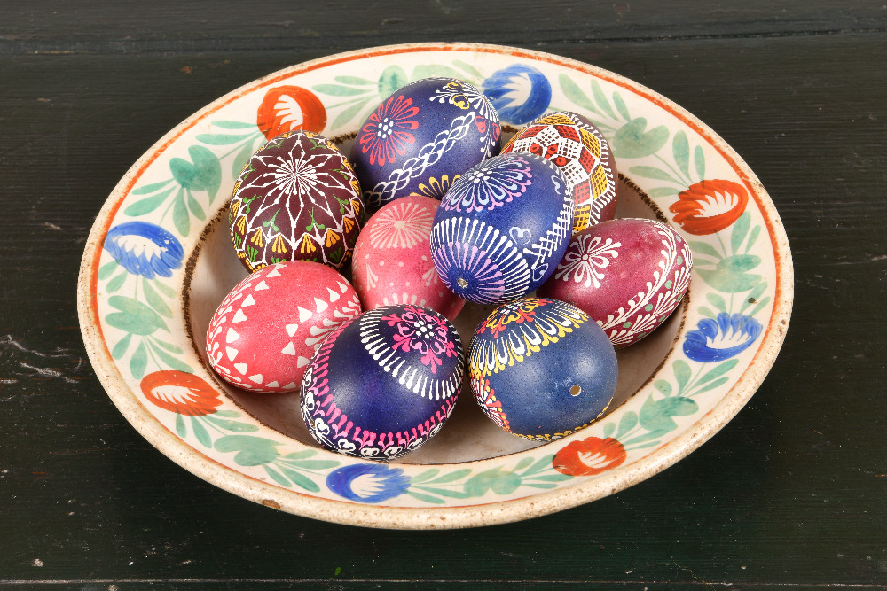
(ze sbírky Husitského muzea v Táboře)

Zpravodaj České národopisné společnosti, ročník 23, 2019, č. 1
Zpracovaly Zuzana Čermáková a Jana Nosková.
Vydala ČNS se sídlem v Praze, Národní tř. 3 / Praha–Brno, březen 2019.

Hlasovací lístek
Ankety o nejvýznamnější počin v oboru za rok 2018

V jednotlivých kategoriích uveďte vždy jen jednu akci, která dle Vás měla největší význam pro další rozvoj oboru:

1. kategorie Odborná publikace:

2. kategorie Expozice, výstava:

3. kategorie Vědecká konference, národopisná akce:

Jméno a příjmení hlasujícího člena ČNS:

Hlasovací lístky s uvedením jména (instituce u kolektivních členů) zašlete do 15. května 2019
na e-mailovou adresu PhDr. Zuzany Čermákové, Ph.D.: cermakova@husitskemuzeum.cz.
Je také možné předat hlasovací lístek osobně některému z členů Hlavního výboru, případně zaslat lístek na poštovní adresu České národopisné společnosti:
Česká národopisná společnost, Národní třída 3, 117 20 Praha 1.

